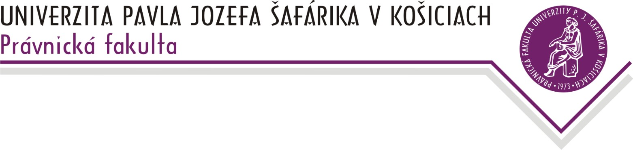

Katedra ústavného práva a

správneho práva

doc
. JUDr.
Alena Krunková
,
PhD.
.
–

vedúca katedry

Právnickej fakulty UPJŠ, Kováčska 26, P.O.BOX A
-
45
, 040 75 Košice

tel.: +421 (055) 234 41 71, fax: +421 (055) 622 53 65, IČO: 00397768

e
-
mail:
alena.krunkova@upjs.sk, http://www.pravo.upjs.sk

Tematické rozdelenie prednášok z predmetu:

Základy teórie ústavy

- Úvod do teórie ústavy, základné pojmy (ústava, ústavodarná moc, konštitucionalizmus),
základné východiská ústavnej teórie. Historická podmienenosť vzniku prvých ústav a ďalší historický vývoj ústav. 18. september 2026

- 25. september 2026 – Ústavné dni

- Klasifikácia (typológia) ústav, základné právne vlastnosti ústav, funkcie ústav, formy
realizácie ústavy: 2. október 2026

- Charakteristika formálnych prameňov ústavného práva, špecifické črty ústavných noriem. Hierarchia ústavných noriem. Ústavodarný proces. 9. október 2026

- 16. október 2026 – Imatrikulácia – dekanské voľno

- Materiálne jadro ústavy. Vzťah ústavy a ústavných noriem k iným vnútroštátnym a nadnárodným prameňom práva 23. október 2026

- Ústavná matéria - inštitút ľudských práv a základných slobôd, ústavné základy vzťahov medzi štátom a jednotlivcom + modelové formy vlády 30. október 2026

- Súdna kontrola ústavnosti (historické základy formovania, typológia, aktuálne problémy).
6. november 2026

- Francúzsky ústavný model 13. november 2026

- Ústavný model Veľkej Británie a USA 20. november 2026

- Ústavný model SRN 27. november 2026

- Ústavný model ČR 4. december 2026

- Klasifikované hodnotenie 11. december 2026

doc. JUDr. Alena Krunková, PhD., v. r.

vedúca katedry

